六年级下期语文托管卷（三）

（词语海洋）

班级： 姓名：

训练一

一、选出下列词语中加点字的正确读音，用“√”标出。

铁锅（guō wō） 鱼腥（xīng xīn） 田螺（luó nuó）

祭祀（sì Shì） 茁壮（zuó zhuó） 割开（pōu pō）

二、请在括号里填写动物或植物名称使之成为词语。

( )歌( )舞 ( )假( )威 ( )腾( )跃 ( )立( )群

( )( )学舌 杯弓( )影 黔( )技穷 ( )( )为奸

( )红( )绿 青( )竹马 圆圈吞( ) ( )断丝连

指( )骂( ) 鸡毛( )皮 望( )止渴 雨后春( )

三、根据后面的比喻义，在括号里填入由“风”字组成的词语。

例如：（风雨）比喻艰难困苦。

（ ）：比喻变幻动荡的局面。 （ ）：比喻艰险的遭遇。

（ ）：比喻传播出来的消息。 （ ）：比喻纠纷和乱子。

四、给下列句子中加点的词语选择正确的解释，将序号填在括号里。

A.表示出来 B.表现出来的行为或作风 C.故意显示自己

1.小明的优点表现在许多方面。 （ ）

2.作为中队长，他在工作中的表现非常出色。 （ ）

3.他太爱在别人面前表现自己了。 （ ）

A.性格开朗、直爽 B.（语言、文字）明白 C.明亮

4.夜里，灯光把球场照得特别明快，小伙子都出来打球， （ ）

5.他这个人很明快，有什么说什么，从不背后说人坏话。 （ ）

6.他的作文语句写得明快，通畅。 （ ）

五、根据理解填空。

万古长青 千山一碧 翠色欲流

1.这三个成语都有一个表示绿色的词．分别是 、 、 。

2．“万古长青”表示绿的 ；“千山一碧”表示绿的 ；“翠色欲流”表示绿的 ；

六、找出下列各组词语中不同类的一个，填在（ ）里。

(1)电影 电视 录音机 电线 （ ）

(2)水杯 水泥 水瓶 水壶 （ ）

(3)王维 李白 杜甫 汪伦 （ ）

(4)老虎 壁虎 爬山 虎狼 （ ）

七、把下列词语补充完整，再按要求分类。

（ ）死如归 先人后（ ） 口若（ ）河 夸夸其（ ）

（ ）生怕死 自（ ）自利 高（ ）远瞩 好高（ ）远

褒义词：

贬义词：

八、读下面一段话，将带点的词分类，并体会在文中的表达作用。

敌人想收买刘胡兰，奸笑着对她说：“告诉我，谁是共产党员，说出来，给你一百元钱。”刘胡兰大声说：“我不知道！”敌人更阴险了，脸带微笑，温和地说：“不用担心，我们替你保密。”刘胡兰愤怒极了，大声地斥责敌人：“无耻，卑鄙！”

褒义词： 作用：

贬义词： 作用：

九、根据提示，用下列词语分别写两个句子。

1骄傲

①褒义：

②贬义：

2妩媚

①褒义：

②贬义：

十、读下列句子，用“／”划去括号里不恰当的词语。

1.1937年7月7日深夜，星光暗淡，万籁俱寂。一支全副武装的日本军队．（悄悄地 偷偷地）向卢沟桥摸来。

2.当天晚上，大刀队员们手握大刀，腰佩手榴弹，又（悄悄地 偷偷地）向卢沟桥进发。

3.敌人十分的（狡猾 聪明）在每一个交通要道都设下了关卡。

4.我们的侦察兵十分的（狡猾 聪明），在敌人毫无察觉的情况下摸到了的老巢，掌握了准确的情报。

十一、按提示语填空。

中国文化，源远流长。在灿烂辉煌的语言宫殿里，“吃”文化可谓光彩照人，几乎什么都与“吃”有关。

例如：被人占了便宜叫做“吃亏”；受苦叫“吃苦”；不肯就范于人叫“ ”；做事费力叫“ ”；总结经验教训叫“ 、 ”。

训练（二）

一、写出下列词语的近义词。

发奋（ ） 简陋（ ） 坚定（ ） 教诲（ ） 佩服（ ）

浮躁（ ） 欺凌（ ） 破落（ ） 衰弱（ ） 憧憬（ ）

二、写出下列词语的反义词。

傲慢（ ） 爱戴（ ） 鄙视（ ） 残暴（ ） 旺盛（ ）

稠密（ ） 繁华（ ） 高雅（ ） 豪华（ ） 坎坷（ ）

三、选词填空。

【创举 创造】

(1)建设有中国特色的社会主义，是一个伟大的（ ）。

(2)中国人不仅勤劳勇敢，而且富有（ ）精神。

【坚定 坚强 坚决】

(3)赵华是个（ ）的孩子，受了委屈，从不轻易落泪。

(4)运动员们迈着（ ）的步伐，走进了比赛场。

(5)我们同坏人坏事要做（ ）的斗争。

【维持 坚持 保持】

(6)我们只有（ ）每天打扫的好制度，才能（ ）校园环境的美丽清洁。

(7)民警在（ ）交通秩序时，既能（ ）原则，又能（ ）良好的警容风貌，受到了群众的好评。

四、根据意思写出合适的成语。

看书快—— 走路快—— 吃饭快——

办事快—— 变化快—— 水流快——

航速快—— 车速快—— 回答问题快——

时间消逝快—— 最遥远的地方—— 最荒凉的地方——

最危急的时刻—— 最忠诚的朋友—— 最愚笨的做法——

最远大的前途—— 最长的年龄—— 最坏的气候——

五、选择正确的解释，将序号填在括号里。

意思：①语言文字的含义；思想内容 ②意见；愿望 ③指礼品所代表的心意④某种趋势或苗头 ⑤情趣；趣味

1．摸着了门道，花草养活了，而且三年五载老活着，开花，多么有意思（ ）啊！

2．我的意思（ ）是星期天我们一起去书店看书。

3．“不识庐山真面目，只缘身在此山中”的意思（ ）是什么呢？

4．看天阴沉沉的，有点要下雨的意思（ ），你带上雨伞去上学吧。

5．爸爸送上礼品说：“这是我的一点小意思（ ），请笑纳！”

六、串串“糖葫芦”，词语接龙。

1．将计就( )——( )无所( )——( )生八( )——( )气沉沉

2．好逸恶( )——( )师动( )——( )口难( )——( )虎离山

七、用直线连接能搭配的词语。

干燥的 白杨树 构思奇妙的 洪水

肥沃的 大沙漠 救死扶伤的 文章

挺拔的 黑土地 浩浩荡荡的 医生

八、在括号里填上适当的量词。

一（ ）鱼 一（ ）笔 一（ ）鸟 一（ ）眼镜

一（ ）明月 一（ ）花 一（ ）树 一（ ）葡萄

一（ ）书包 一（ ）军舰 一（ ）箭 一（ ）宝剑

一（ ）照片 一（ ）雕塑 一（ ）手表 一（ ）新月

九、仿照例子，在括号里填上适当的词语。

例1：（辽阔）的大地

（ ）的脸庞 （ ）的心情 （ ）的影子 （ ）的声音

（ ）的北风 （ ）的情节 （ ）的细雨 （ ）的大雨

例2:(伤心)地叹气

（ ）地眨眼 （ ）地嘶叫 （ ）地吐出 （ ）地吼叫

（ ）地解说 （ ）地飞着 （ ）地看着 （ ）地吃着

例3：考虑得（周到）

介绍得（ ） 描绘得（ ） 处理得（ ） 配合得（ ）

高兴得（ ） 合作得（ ） 激动地（ ） 紧张得（ ）

十、选择合适的词语填空。

明智 精密 聪慧 深刻

读史使人（ ），读诗使人（ ），演算使人（ ），哲理使人（ ），伦理学使人有修养，逻辑思维使人长于思辨。

十一、根据意思写含有“手”的成语。

1．形容极为兴奋： 2．形容情谊深如兄弟：

3．形容医术高明： 4．形容技艺娴熟或做事顺手：

5．形容重归于好： 6．形容心思灵敏、手艺精巧：

7．形容十分喜爱：

十二、下面一句话，加点的字含义依次排列正确的一项是（ ）。

爸爸在品尝了外出打工的酸甜苦辣之后，意味深长地对我说：“吃不着的苦比吃着的苦还要苦。”

A．困苦、劳苦、痛苦 B．痛苦、辛苦、心酸

C．困苦、痛苦、艰难 D．痛苦、艰辛、劳苦

训练（三）

一、用“／”划掉下列各组词语中不属于同一类的一个词。

1．稻子 庄稼 高梁 玉米 麦子

2．北京 上海 天津 浙江 中国

3．电视机 电冰箱 录音机 洗衣机 缝纫机

4．写字 画画 唱歌 跳舞 音乐

二、下列各组词语可各用哪一个词语来概括？请照样子写在括号里。

例：青菜萝卜 丝瓜扁豆（蔬菜）

1.苹果 香蕉 葡萄 西瓜（ ） 2．斧子 凿子 刨子 锯子（ ）

3.跳高 游泳 体操 拳击（ ） 4．螳螂 蝴蝶 蜜蜂 蜻蜓（ ）

三、写几个含有叠词的成语。（横线上各写四个）

1.AABB式： 、 、 、

2.ABAC式： 、 、 、

3.AABC式： 、 、 、

4.ABCC式： 、 、 、

四、根据画面的意思猜成语。

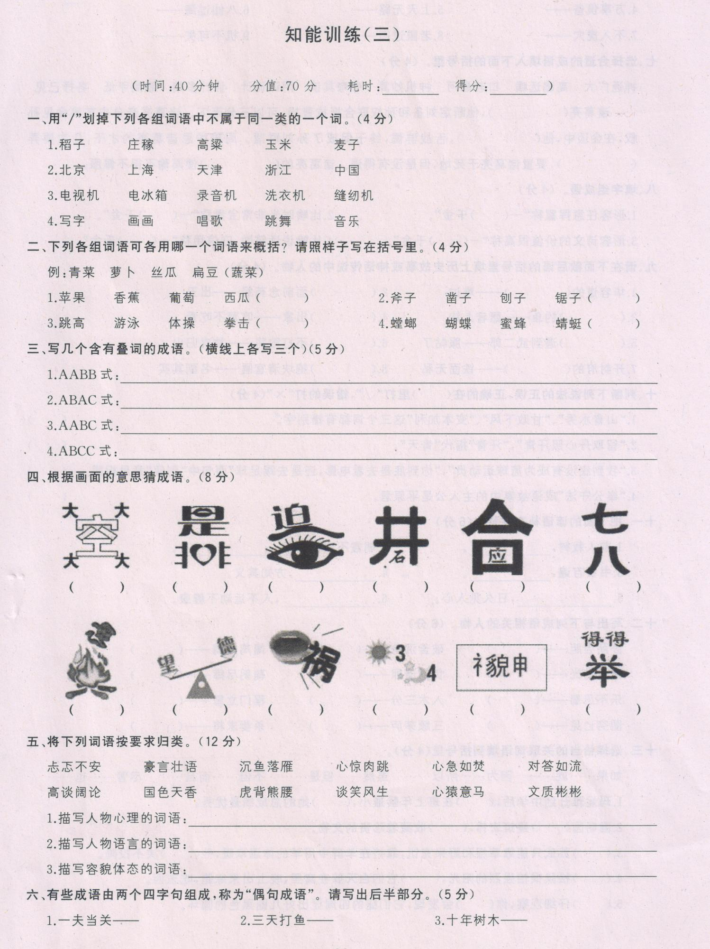



五、将下列词语按要求归类。

忐忑不安 豪言壮语 沉鱼落雁 心惊肉跳 心急如焚 对答如流

高谈阔论 国色天香 虎背熊腰 谈笑风生 心猿意马 文质彬彬

1．描写人物心理的词语：

2．描写人物语言的词语：

3．描写容貌体态的词语：

六、有些成语由两个四字句组成，称为“偶句成语”。请写出后半部分。

1.一夫当关—— 2.三天打鱼—— 3.十年树木——

4.万事俱备—— 5.上天无路—— 6.八仙过海——

7.不入虎穴—— 8.老鼠过街—— 9.机不可失——

七、选择合适的成语填入下面的括号里。

神通广大 高瞻远瞩 口若悬河 神机妙算 夸夸其谈

阴谋诡计 诡计多端 眼高手低 各抒己见

诸葛亮（ ），他断定刘备和孙权联合抵抗曹操，可以三分天下。诸葛亮亲自去东吴会见孙权，在会谈中，他（ ），舌战群儒，终于促成了孙刘联盟。周瑜妒忌诸葛亮的才干，几次耍弄（ ），要置诸葛亮于死地，但是没有得逞。诸葛亮的（ ）使周瑜不得不佩服。

八、填字组成语。

1．形容任意挥霍称“一（ ）千金”。

2．比喻时光非常宝贵称“一（ ）千金”。

3．形容诗文的价值很高称“一（ ）千金”。

4．比喻说话算数，守信用称“一（ ）千金”。

九、请在下面歇后语的括号里填上历史故事或神话传说中的人物。

1．华容道的（ ）——难过 2．（ ）面前念药经——出丑

3．（ ）钓鱼——愿者上钩 4．（ ）出家——吃荤不吃素

5．（ ）遇到武二郎——服帖了 6．（ ）不打败将——放虎归山

7．开封府的（ ）——铁面无私 8．（ ）抱块清官匾——名副其实

十、判断下列说法的正误，正确的在( )里打“√”，错误的打“×”。

1．“山青水秀”、“甘败下风“、“变本加利”这三个词都有错别字。（ ）

2．“留取丹心照汗青”，“汗青”指代“青天”。 （ ）

3．“我到底没有成为篮球运动员”，“你到底是去看电影，还是去踢足球”两句中“到底”意思相同。 （ ）

4．“奉公守法”成语故事中的主人公是平原君。 （ ）

十一、把下面的谚语补充完整。

1．前人栽树， 。 2．朝霞不出门， 。

3．书读百遍， 。 4. ，方知其义。

5． ，日久见人心。 6． ，人不运动不健康。

十二、写出与下列成语相关的人物。

卧薪尝胆——（ ） 破釜沉舟——（ ） 闻鸡起舞——（ ）

凿壁借光——（ ） 负荆请罪——（ ） 鞠躬尽瘁——（ ）

乐不思蜀——（ ） 入木三分——（ ） 程门立雪——（ ）

图穷匕见——（ ） 三顾茅庐——（ ） 杀妻求将——（ ）

十三、选择恰当的关联词语填到括号里。

如果……就…… 因为……所以…… 虽然……但是……

不但……而且… 尽管……也……

1．小何升到中学后，（ ）在班上年龄最小，（ ）她的总成绩最优秀。

2．圆明园（ ）建筑宏伟，（ ）收藏着珍贵的文物。

3．（ ）苏武只能靠草根和野果充饥，靠挤在羊群中用羊的体温取暖，他（ ）决不投降。

4．（ ）松鼠很怕强烈的阳光，（ ）它们白天躲在窝里，晚上出来练跑，吃东西。

5．（ ）仔细观察，你（ ）会发现，它们腿的四周显出好几圈黑色的圆环。